河西街道开展“童心向党”儿童节系列活动
为迎接党的二十大胜利召开，引导青少年“扣好人生第一粒扣子”，厚植爱国爱党情怀。河西街道各社区携手辖区幼儿园开展了童心向党儿童节系列活动，为小朋友送上了节日的祝福。

益民社区
益民社区携手花满益智幼儿园开展了“喜迎二十大，北疆儿童心向党”的主题活动。
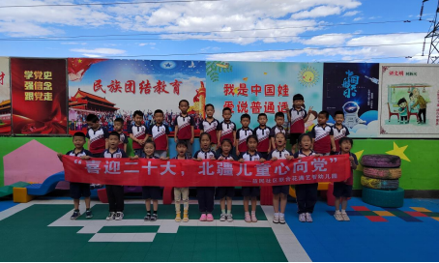
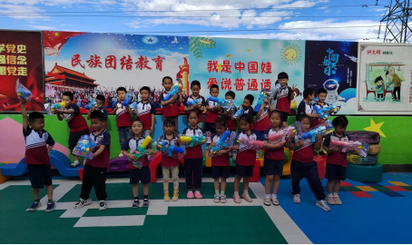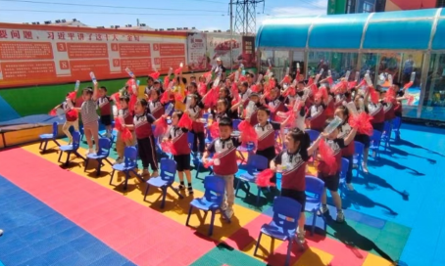

亲水人家社区
亲水人家社区携手亲水幼稚幼儿园开展“少年儿童心向党”主题活动。
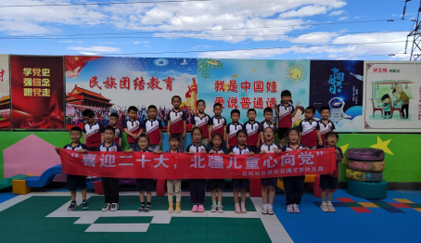
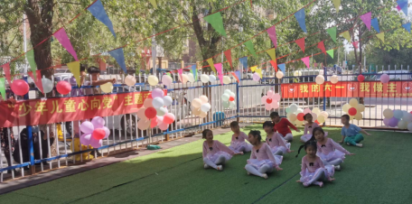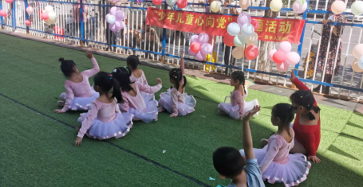

泰安家园社区
泰安家园社区携手泰安幼儿园开展“‘疫’样六一、‘童’样精彩”主题活动。
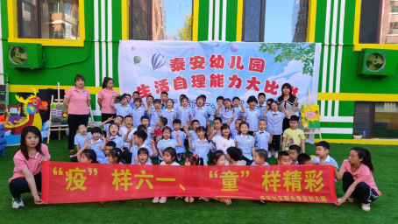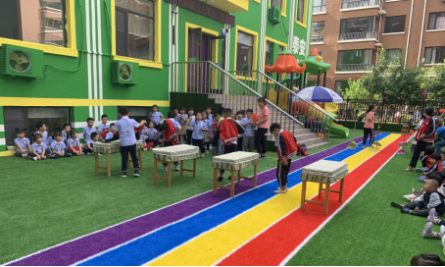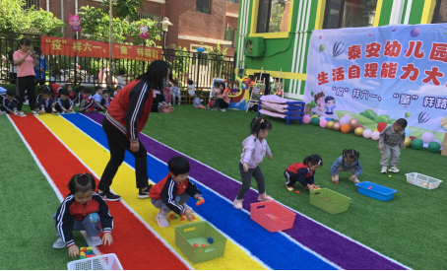
活动现场十分热闹，小朋友们用欢快的歌声和满怀激情的舞蹈表达着对祖国的热爱，表现着他们昂扬进取，奋发向上的精神风貌。
通过此次活动，加强了社区和幼儿园的联动，坚定童心向党，做到心中有爱，促进广大少年儿童健康成长。

